**分析HTTP请求和响应数据**

计算机174 陈宇茜 2017212212189

打开淘宝和京东主页，分别在搜索关键字输入 耳机，点击搜索按钮，分析浏览器发送给服务器的请求内容和响应结果，完成下面的报告。

1. 分析搜索逻辑是由哪个服务链接或者页面完成，如果有多个请分别列出，并且将发送到服务器的数据以列表方式进行说明；
2. **淘宝的服务链接：**

https://s.taobao.com/search?q=耳机&imgfile=&js=1&stats_click=search_radio_all%3A1&initiative_id=staobaoz_20190910&ie=utf8

|  |  |  |
| --- | --- | --- |
| 数据 | 数据值 | 说明 |
| q | 耳机 | 关键字 |
| imgfile |  |  |
| js | 1 |  |
| stats_click | search_radio_all%3A1 |  |
| initiative_id | staobaoz_20190910 |  |
| ie | utf8 | 强制ie用 UTF-8 字符集显示页面 |

**（2）京东的服务链接：**

https://search.jd.com/Search?keyword=耳机&enc=utf-8&pvid=8f71fd65591b49ac8a8100422f218fb7

|  |  |  |
| --- | --- | --- |
| 数据 | 数据值 | 说明 |
| keyword | 耳机 | 关键字 |
| enc | utf-8 | 编码格式 |
| pvid | 8f71fd65591b49ac8a8100422f218fb7 |  |

1. 分析服务器的响应结果，数据的格式、数据的类型以及呈现方式；
2. **淘宝**

响应结果：状态码是200，说明GET的请求成功

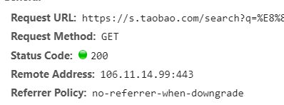

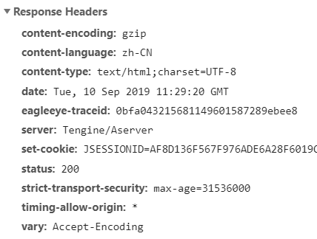

数据的格式是gzip

数据类型是text/html

呈现方式是html页面

1. **京东**

响应结果：状态码是200，说明GET的请求成功

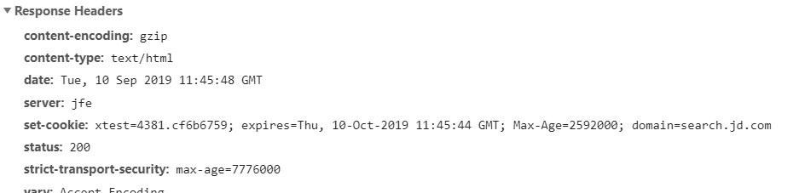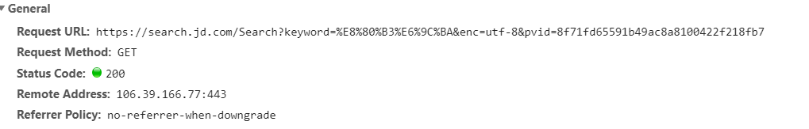

数据的格式是gzip

数据类型是text/html

呈现方式是html页面

1. 对比淘宝和京东搜索功能的数据结构，请说明它们的区别和特点；

区别于京东，淘宝搜索功能的数据结构比较多样化，需要传递的参数更多，分别是q

、imgfile、js、stats_click、initiative_id和ie。京东的参数则是keyword、enc和pvid，相对于简单，少了一些约束性的参数，服务器返回的数据就会不那么精准。